Мастер класс по теме «Простейший брелок»
в рамках программы технической направленности «3D-моделирование»

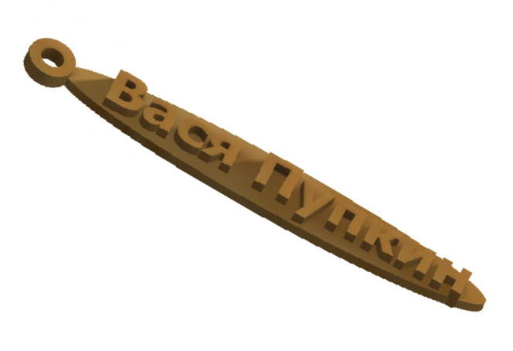
Изучение Autodesk Inventor мы начнем с простейшего брелка, который строится в 3 действия. Дети получат знания по темам:
● Базовые плоскости и оси;
● Панель дерева построения;
● Команды навигации;
● Режим эскиза, режим 3D и их переключение;
● Общий ход моделирования;
● Внесение исправлений в модель;

0. Запускаем Autodesk Inventor
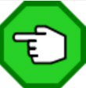
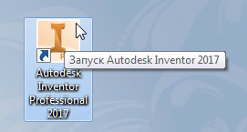
Для наших целей годится любая версия Autodesk Inventor: 2016, 2017, 2018 или 2019, ощутимой
разницы вы пока не заметите. Но вот модели,
созданные в более новой версии, в более старой не откроются. Поэтому выбераем себе какую-
нибудь одну версию и всегда используйте ее.

1
Если Autodesk Inventor еще не запущен, то запускаем его.

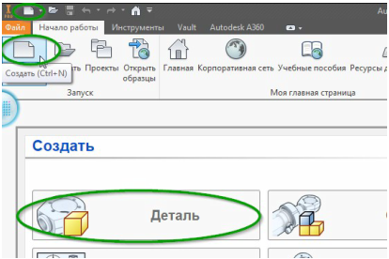
1. Создаем новую деталь

Autodesk Inventor может создавать документы нескольких типов. Мы пока не работаем со сборками, чертежами,
схемами, а только с деталями. Но и сами детали могут быть разных видов, нас интересуют только такие:

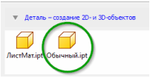
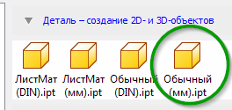

2. Включаем видимость рабочей плоскости
В левой панели («дерево построения» или «браузер») найдём
●
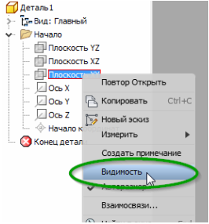
элемент «Начало» («Origin») и раскроем его, щелкнув по стрелочке слева.
●

●

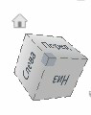
Нажмаем правую кнопку мыши на «Плоскость XY», выбераем команду меню «Видимость» («Visibility»)
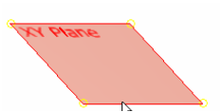
Используя «навигационный куб» в верхнем-правом углу окна, покрутим картинку.
2

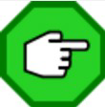
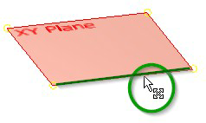
Видимость плоскости: совсем необязательно включать плоскость, как мы сейчас сделали, чтобы создавать на ней эскизы. Но поскольку в этом упражнении все три
элемента «растут» от одной плоскости, гораздо удобнее, если она все время видна. Размер плоскости: хотя плоскость обозначается прямоугольником, она
«бесконечна», и автоматически расширяется, когда линии эскиза выходят за ее «край». Хотя прямоугольник плоскости можно передвинуть или растянуть мышкой, делать это не стоит, т.к. смысла в этом нет никакого.
Выделение плоскости: если надо выделить плоскость, кликаем
мышкой на любой край или уголок. За серединку плоскость не
выделяется!
3. Создаем новый эскиз
Всякий объемный элемент начинается с плоского (2D) эскиза. «3D эскиз» мы пока не используем! Новый 2D-эскиз создается на одной из плоскостей или граней модели. Пока у нас модели нет, создаем эскиз в базовой плоскости XY (которую мы только
что включили). Есть разные способы создать эскиз:
Нажать кнопку «Начать
2D-эскиз», потом
выбрать плоскость:
Левой кнопкой мыши
кликнуть край плоскости,
затем «Новый эскиз»
Правой кнопкой мыши кликнуть
край плоскости, затем выбрать
команду «Новый эскиз»:
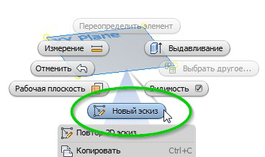
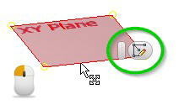

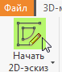
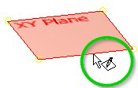

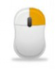
Самый удобный способ

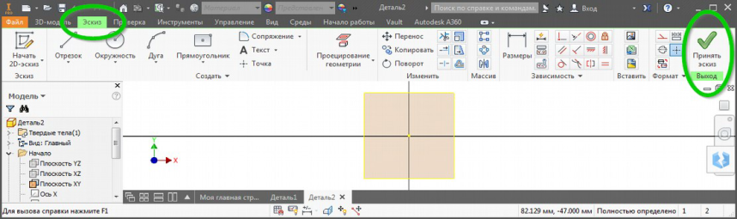
Когда мы перешли в режим эскиза:
● Inventor сам переключается на
вкладку «Эскиз»
● Справа появляется зеленая
галочка «Принять эскиз»!!!

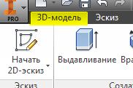

Галочки

НЕТ!

Режим 3D

●
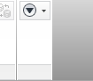
●

«Начать 2D-эскиз»
Редактировать эскиз

«Принять эскиз»

Режим эскиза

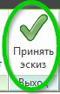
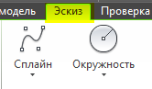

Галочка ЕСТЬ!

●

Вкладки переключаются
сами! Не трогай их!

Вкладка «3D-модель»: команды выдавливания, вращения и пр.

●

Вкладка «Эскиз»: команды рисования всяческих линий, окружностей и пр.

4. Создаем эскиз с текстом для брелка

3

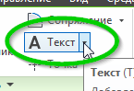

Кликним команду «Текст»

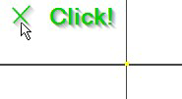

Кликаем там, где будет левый верхний угол текста

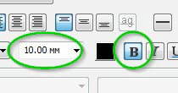

Вводим высоту букв, включаем жирный шрифт

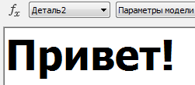

Вводим какой-нибудь
текст
«Хороший» размер - 8-12 мм

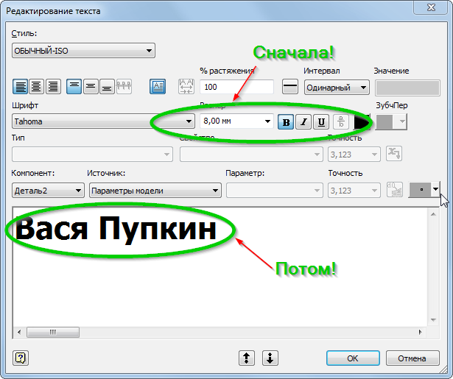
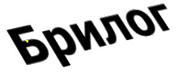
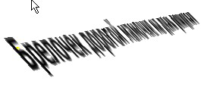
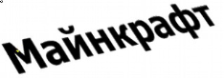
Включи жирность! (Крепкие стенки букв)
Не пишем:

Готово!

Длинное

Глупое

С ошибками

Если надо поменять размер - СНАЧАЛА выдели текст мышкой, ПОТОМ задавай
размер! Форматирование (изменение шрифта) действует только на выделенную часть текста!

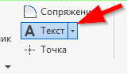
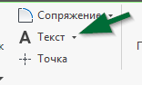
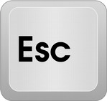
Кнопка «Текст» осталась активной, нажми клавишу ESC, чтобы выйти из режима ввода текста!

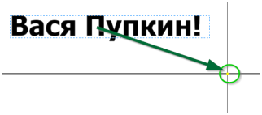
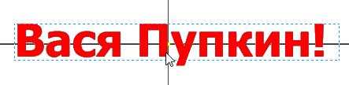
Тащим мышкой!

Всегда стараемся размещать эскиз симметрично относительно центра координат. Если надо — «перетаскиваем» надпись к центру мышкой.

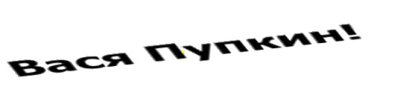
Применяем эскиз. Прокрутим его «навигационным кубиком» и посмотрите со всех сторон, что получилось.
4

5. Выдавливаем текст

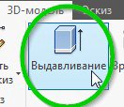
Клик!

4-5 мм

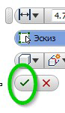
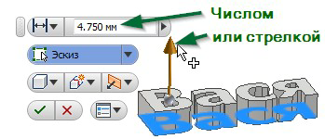
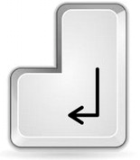
или

Выбираем «Выдавливание»

Выбираем, что выдавливать

Задаем глубину числом или стрелкой.

Подтверждаем операцию.

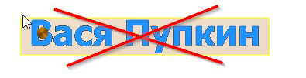
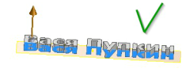
При выдавливании, обязательно повернуть эскиз так, чтобы смотреть на него не сверху, а под углом, иначе трудно понять, что и на сколько выдавливаете!

6. Создаем новый эскиз для основания брелка

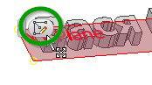
И вот теперь понятно, зачем мы включали плоскость XY! Кликнем левой кнопкой мыши на край плоскости, затем кликнем команду «Новый эскиз».

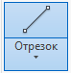
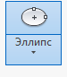
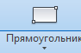
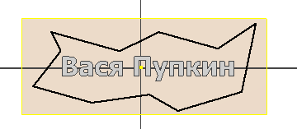
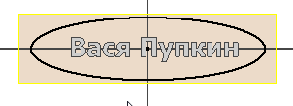
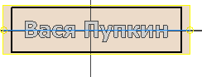
Теперь любыми командами рисования постройте контур, охватывающий буквы и придающий форму брелку. Контур должен быть замкнутым и не иметь
самопересечений. Например, можно использовать:
Прямоугольник
Отрезки
Эллипс

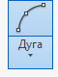
Дуги

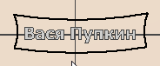

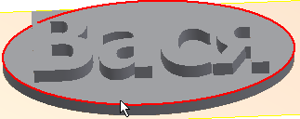
Например:

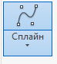
Сплайн (под «Отрезком»)

Или любую их комбина
цию
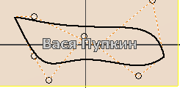
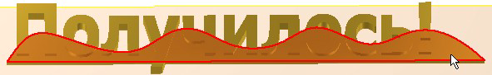

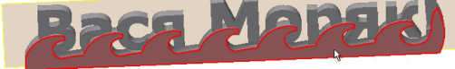

Если надо, используйте команду «Обрезать», чтобы избавляться от пересечений, например:

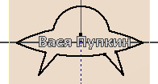
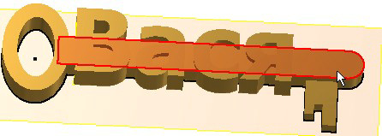

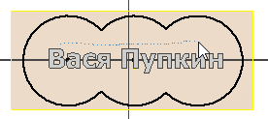
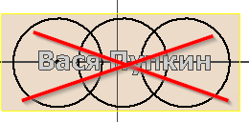
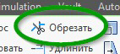
Когда контур основания готов, примите эскиз!
7. Выдавливаем основание брелка

2 - 2.5 мм

5

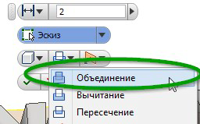
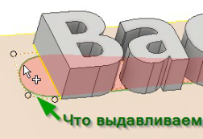
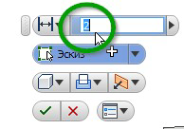

Указываем режим
«Объединение»
Выбираем
«Выдавливание»
Выбираем, что
выдавливать
Задаем глубину
выдавливания
При выдавливании в ту сторону, где уже есть твердое тело, Inventor включает режим «Вычитание», т. е. вырезает, вместо того, чтобы добавлять. Об этом надо помнить, и переключать в режим «Объединение»:

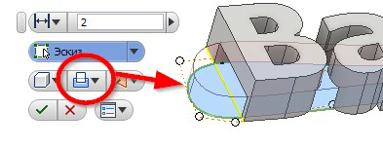

Неправильно (вырезаем)!

8. Строим эскиз для колечка

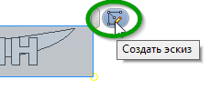
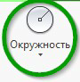

В той же плоскости XY
создаем еще один эскиз

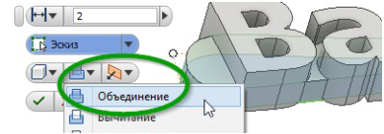

Правильно (добавляем)!

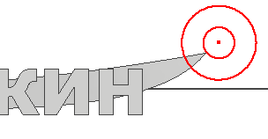

Строим колечко как две
концентрические окружности

Используйте здравый смысл и глазомер при размещении колечка.

Вот, например,
как НЕ надо делать:

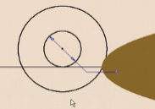

Отвалится!

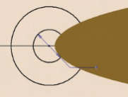

Заслонено отверстие!

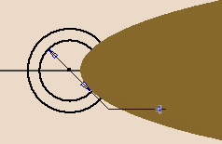

Слишком тонкое!

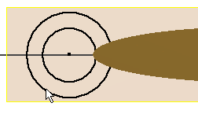

Слишком большое!

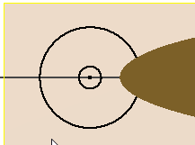

Слишком узкое
9. Выдавливаем колечко

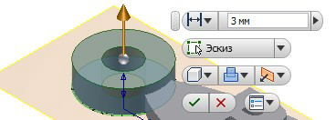
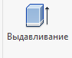

Почти готово!

●
●
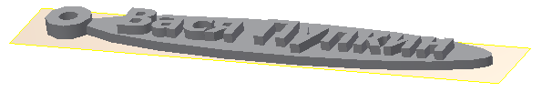
●

отверстие

Выдавливаем колечко, как делали в п. 7
Не забываем режим «Объединение»!!!
Высоту задаем чуть больше толщины основания (2.5 - 3 мм)
6

10. Наводим красоту

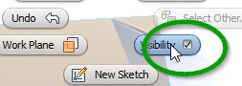

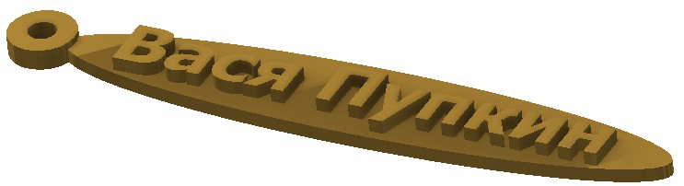
Отключаем рабочие плоскости

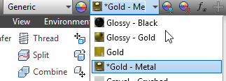

Задаем текстуру (по вкусу)

11.

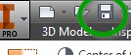

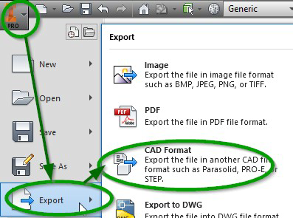
12.

Сохраняем в формате Autodesk Inventor (.IPT)

Если собираемся еще когда-нибудь работать с нашей моделью, обязательно сохраняем ее в «родном» формате Инвентора .IPT !

Экспортируем для печати в формате .STL

.XGL
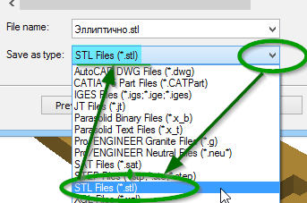

.DWG

.STL

меню: Файл → Экспорт → Формат CAD
В

Обязательно выбрать формат .STL,
другие форматы программа печати не
видит!

Типичные ошибки и как их исправить

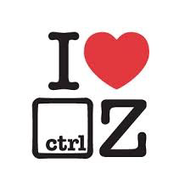
Комбинация клавиш Ctrl-Z отменяет
последнее действие!

Ой, я ошибся!
Неужели все переделывать???

7

В Инвенторе

Но не увлекаемся...
Чем удалять всю свою
работу, лучше ее исправить!

всегда можно исправить и изменить
любую часть модели!

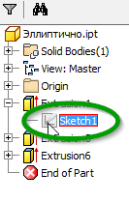

Нажимаем «плюсик», видим эскиз

Мышкой водим...

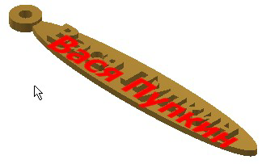
Элемент находим!

«Клик-клик»
Изменяем эскиз

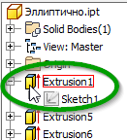
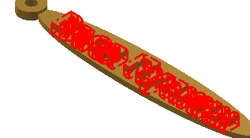
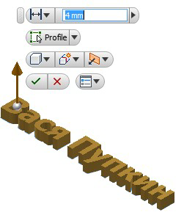
«Клик-клик»
Изменяем само выдавливание

